한솔요리학원 디스크 사용 리스트
서버
서버명 | OS | 기타
hscook-Web | Windows 2012 R2 64bit [Korean] | Web
추가 증설은 필요 없을 것 으로 보입니다.
hscook-web01 | CentOS 6.5 64bit | WEB+WAS
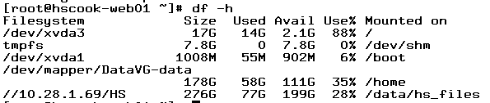
서버 확인 결과 /etc/tomcat-hscareermap/logs 경로에서 많은 용량을 사용중에 있습니다.
로그 정리 또는 톰캣 로그 파일들을 /home 쪽으로 설정 하여 용량 확보가 가능합니다.
hscook-web02 | CentOS 6.5 64bit | WEB+WAS
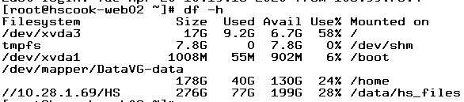
hscook-web01 서버와 동일하게 / 디렉토리에 톰캣 로그가 쌓이고 있습니다.
로그 정리 또는 톰캣 로그 파일들을 /home 쪽으로 설정 하여 용량 확보가 가능합니다.
hscook-monitor | Windows 2012 R2 64bit [Korean] | DB
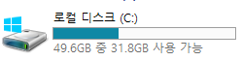
추가 증설은 필요 없을 것 으로 보입니다.
hscook-DB01 | Windows 2012 STD 64bit [Korean] + MSSQL 2012 STD | DB
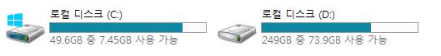
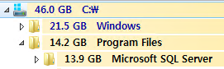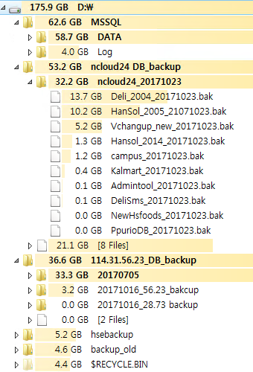
C:\ 의 경우 Windows 업데이트 백업 파일들 에서 많은 용량을 사용중에 있습니다.
D:\ 경로 확인 결과 2017년도 백업 파일에서 많은 용량을 사용중에 있습니다.
백업 파일 삭제 하여 용량확보가 가능할 것 으로 보입니다.
hscook-DB02 | Windows 2012 STD 64bit [Korean] + MSSQL 2012 STD | DB
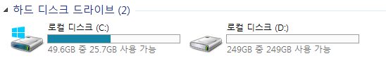
추가 증설은 필요 없을 것 으로 보입니다.
hscook-Backup | CentOS 6.5 64bit | Backup
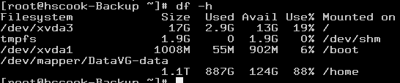
추가 증설은 필요 없을 것 으로 보입니다.
hscook-File | CentOS 6.5 64bit | File
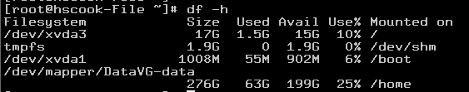
추가 증설은 필요 없을 것 으로 보입니다.
hscook-test-01 | CentOS 6.5 64bit | Test
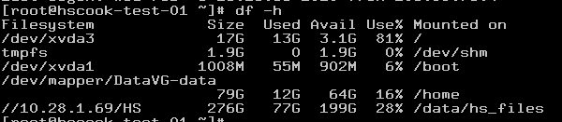
/ 디렉토리에 톰캣 로그가 쌓이고 있습니다.
로그 정리 또는 톰캣 로그 파일들을 /home 쪽으로 설정 하여 용량 확보가 가능합니다.

